ООО Проф Лидер, Лицензия №ЛО-41-01137-77/00037258 от 29.03.2022 года

Медицинский центр «Проф Лидер»
Ст.м. Добрынинская/Серпуховская, ул. Люсиновская, д. 27 стр 1Б

ПРИ СЕБЕ ИМЕТЬ:  1. Паспорт  2. Направление  ДНИ И ЧАСЫ ПРИЕМА: БУДНИ ПН-ПТ  С 09.00 ДО 18.00 | 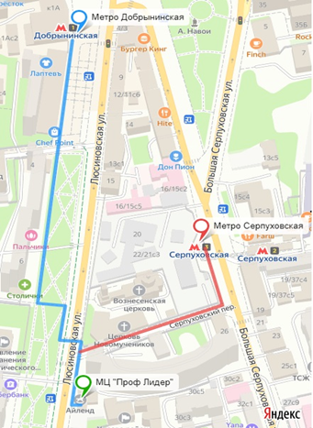

Обязательное Психиатрическое Освидетельствование

Наименование организации работодателя

_______________________________________________________________________________
Ф.И.О. сотрудника _______________________________________________________________________________
Дата рождения «______» ____________ ________г.
Наименование структурного подразделения _______________________________________________________________________________
в соответствии со ст. 213 Трудового кодекса Российской Федерации направляется на обязательное психиатрическое освидетельствование с целью определения соответствия состояния здоровья поручаемой ему (ей) работе в должности_____________________________________________________________________
Вредные производственные факторы_______________________________________________

Эл.почта client@proflider.org
Контактный телефон: +7-495-005-32-21, +7-495-032-35-33

